Introduire la Clé USB avec inscrit « ROOT RESTAUR » dessus et le Disque Dur IT
Redémarrer le PC puis entrez dans le BOOT avec F12
Sélectionner USB
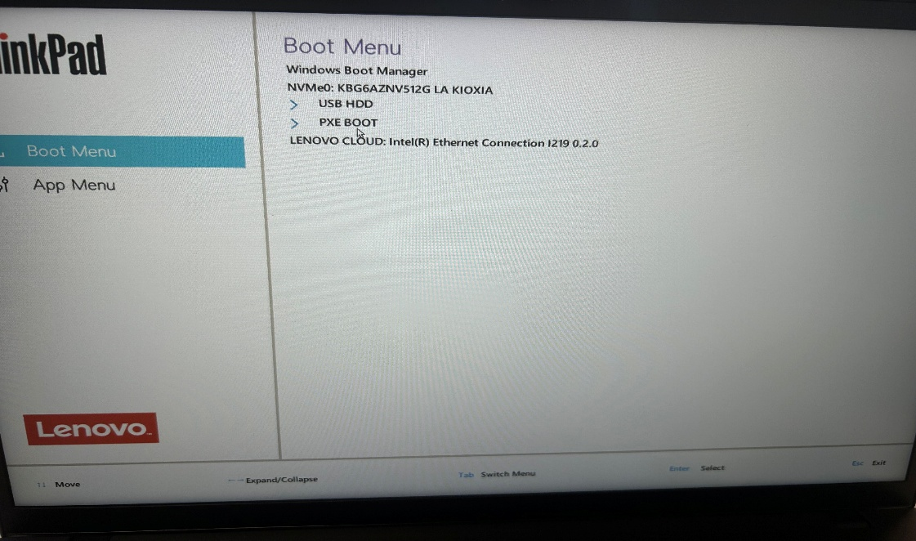

Sélectionner Français
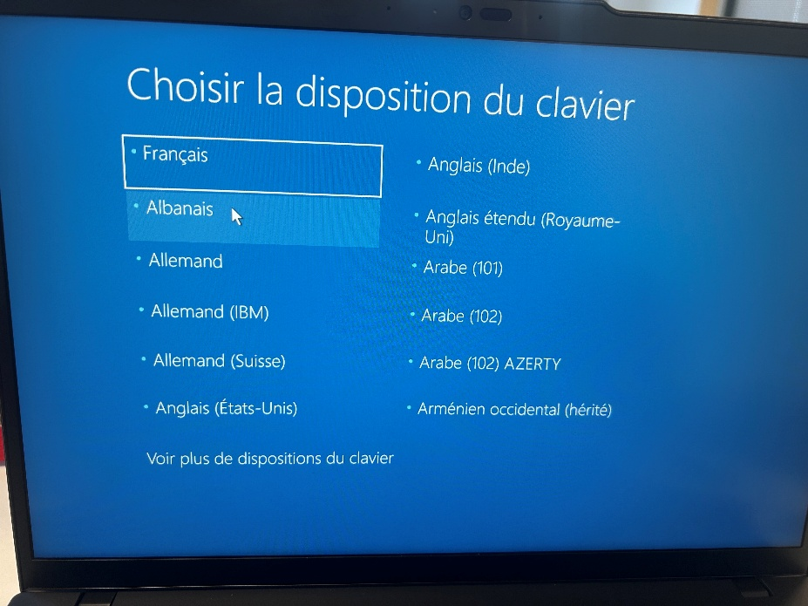

Sélectionner « Dépannage »
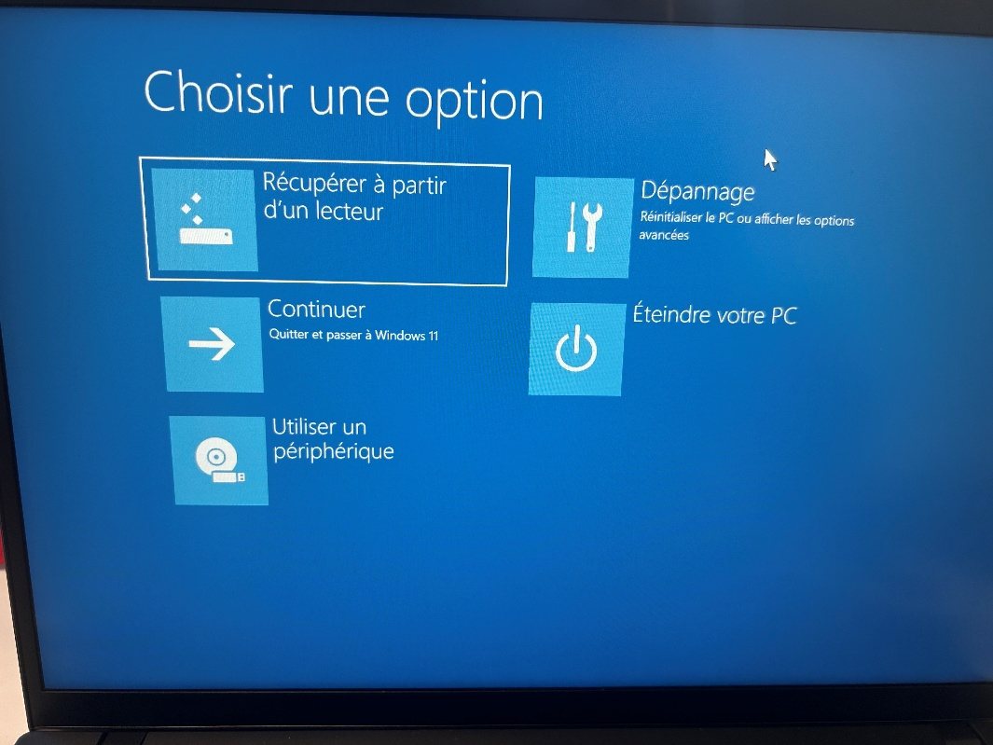
Sélectionner « Récupération de l’image système »
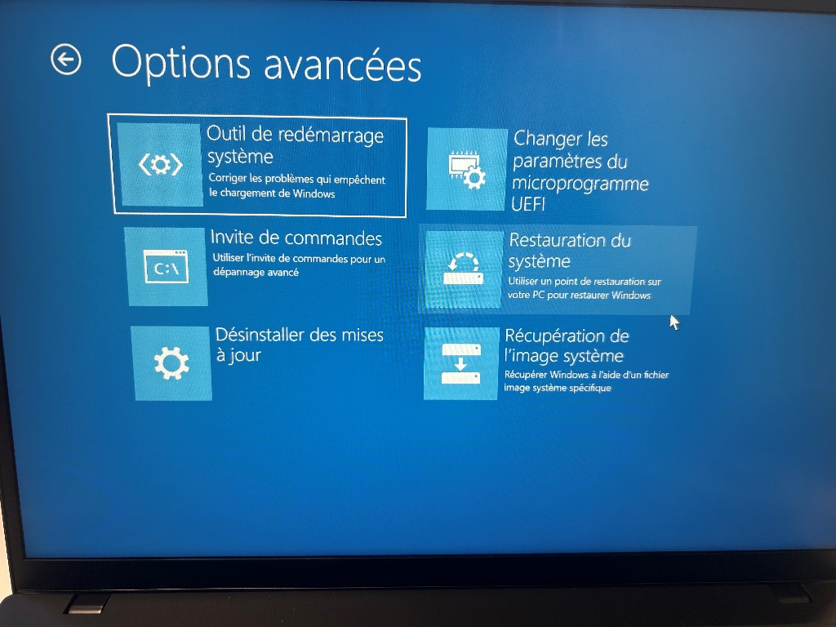

Sélectionner Windows 11
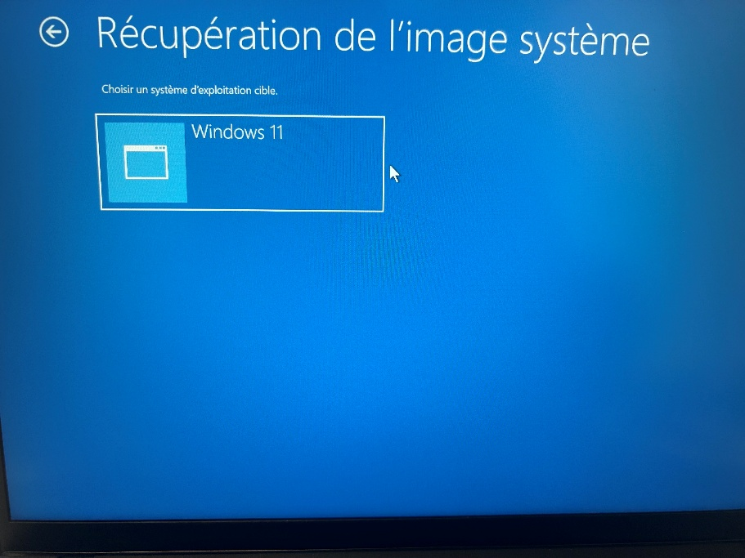
Sélectionner Suivant
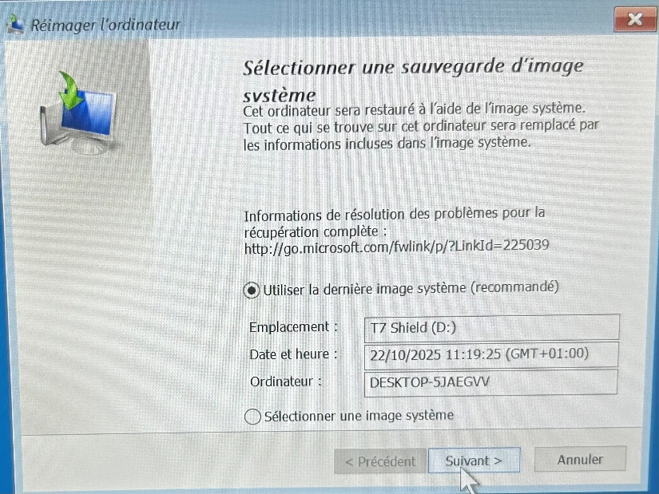
Sélectionner Suivant
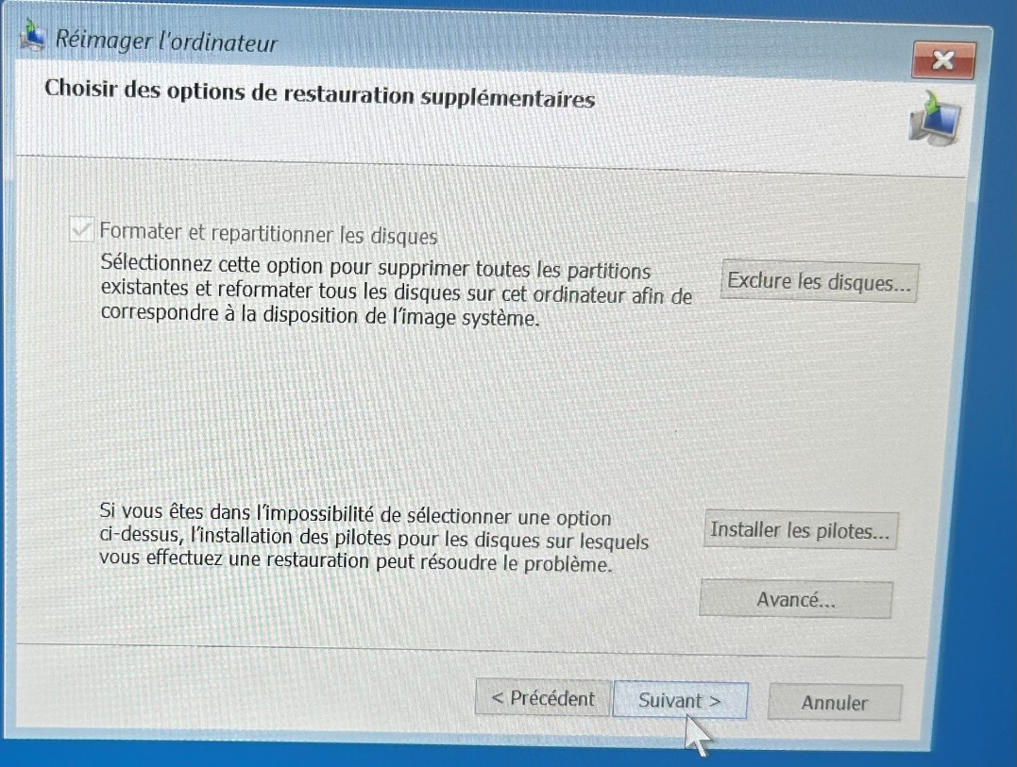

Sélectionner Terminer
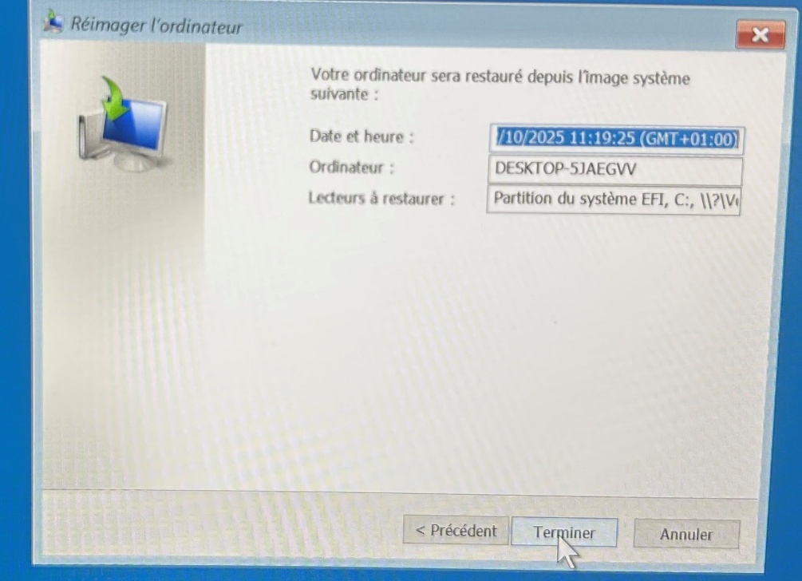
Sélectionner OK
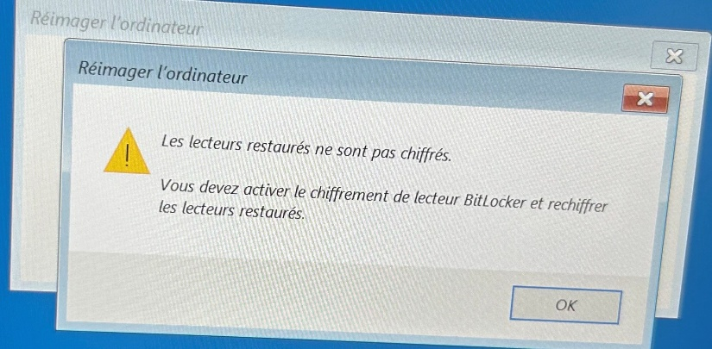

Sélectionner Oui
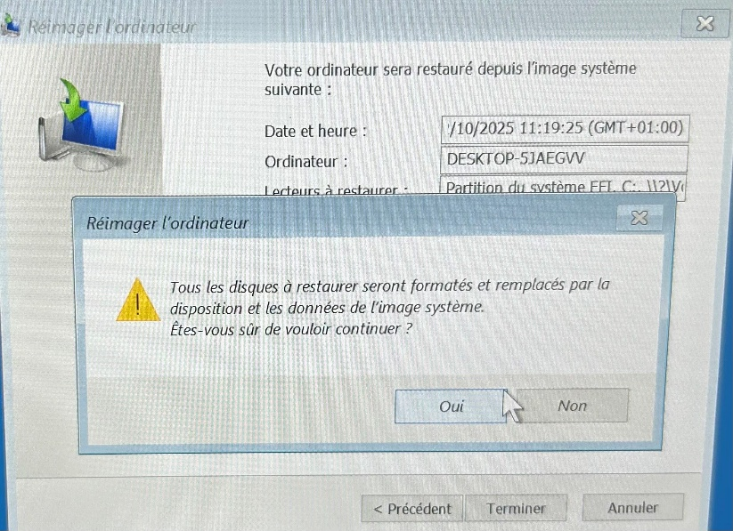

S

Sélectionner Redémarrer maintenant
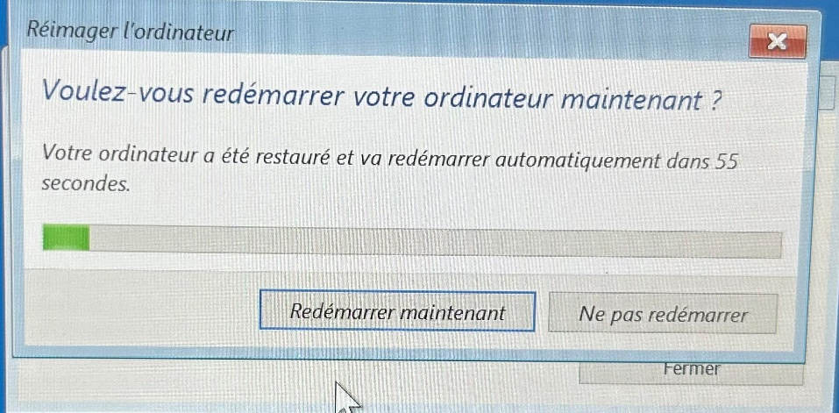
Une fois redémarrer, introduire la Clé USB contenant le fichier Systèm_Update
Sélectionner Système_update et lancer l’installation du logiciel
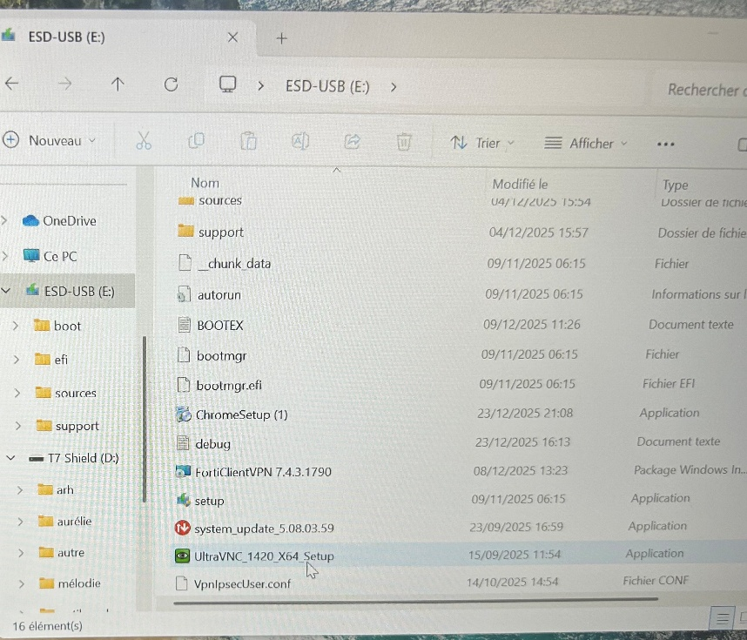
Lancer le logiciel Système Update à faire les mises à jour critiques et les mises à jour recommandées à tout sélectionner à suivant.
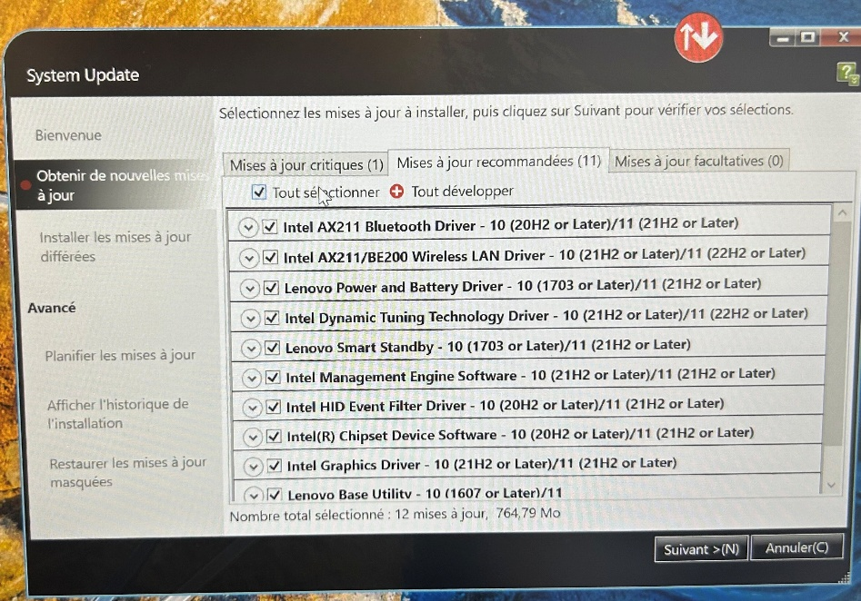

Télécharger toutes les mises à jour.
Branchez la prise secteur pour les mises à jour !
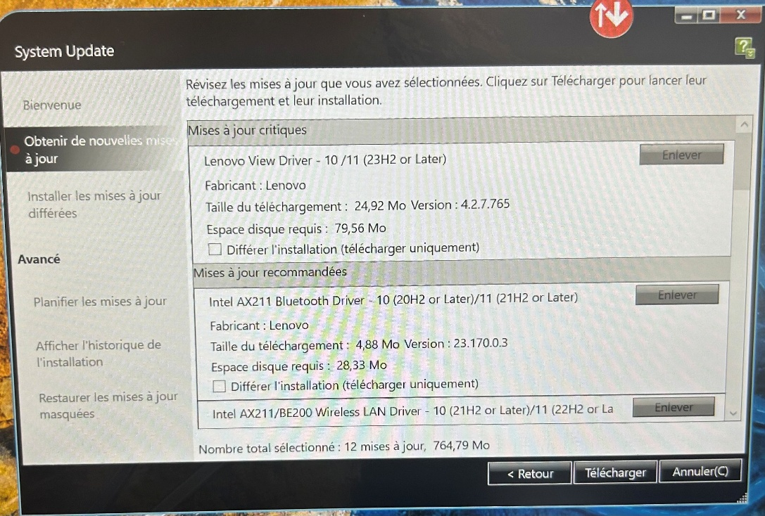
Sélectionner OK, le PC va redémarrer
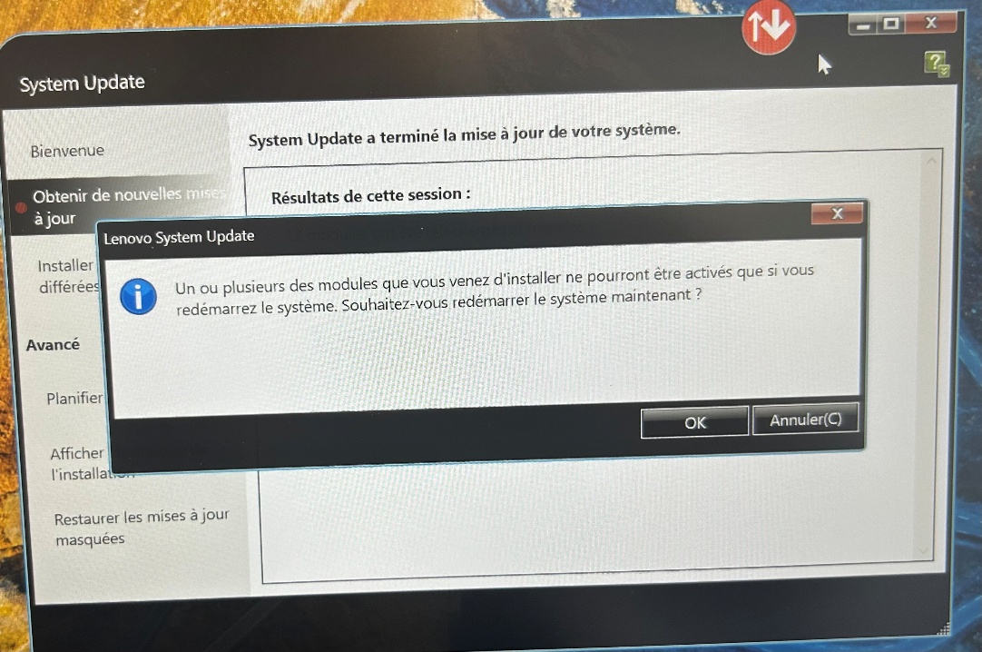

Une fois les mises à jour Lenovo terminée, lancer l’explorateur de fichier à Clic droit sur CE PC à Propriétés
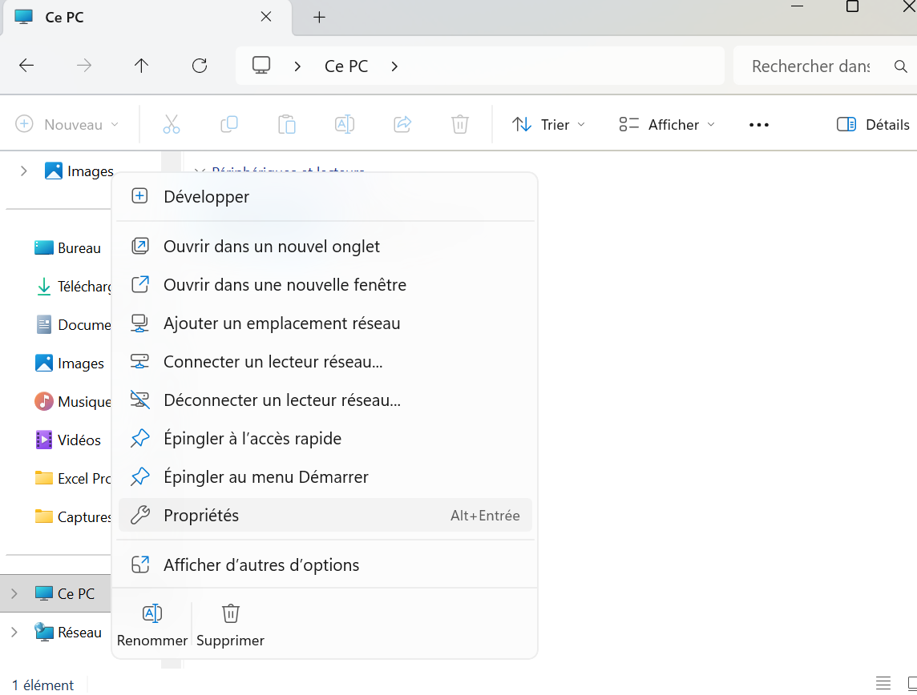

Cliquer sur « Domaine ou groupe de travail »
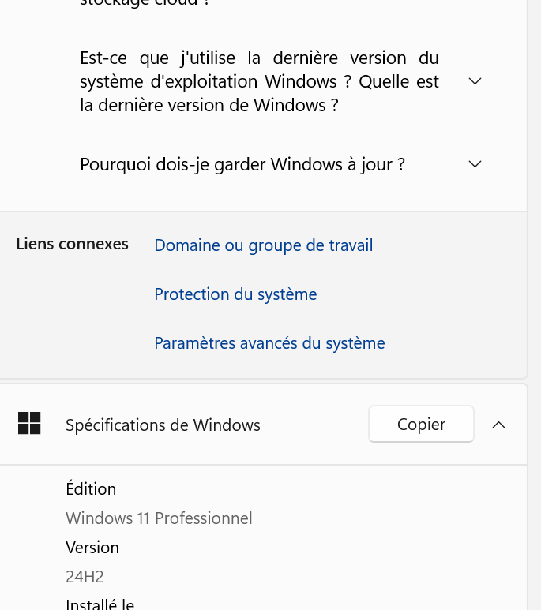

Cliquer sur « Modifier »
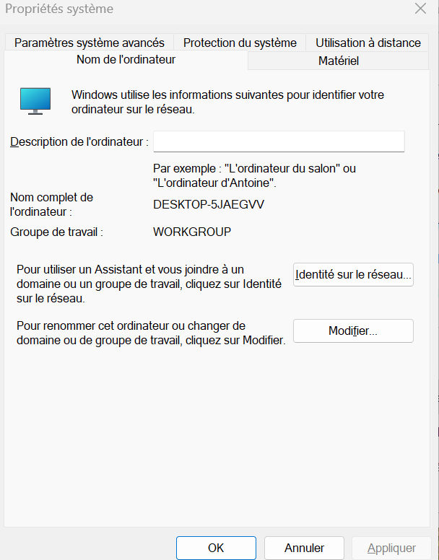

Indiquer le nom de l’ordinateur inscrit en dessous du PC et le nom du domaine : corp.quick-restaurants.com
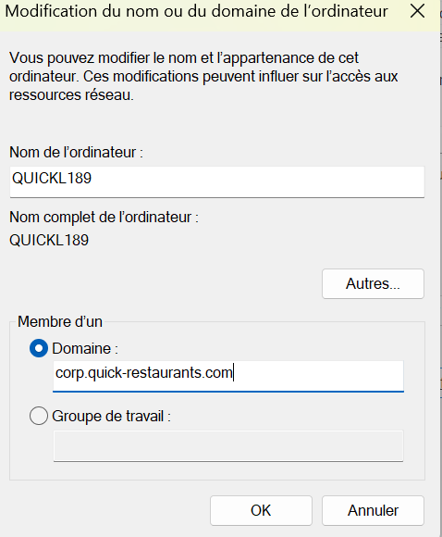

Cliquer sur OK et rentrer ses identifiants
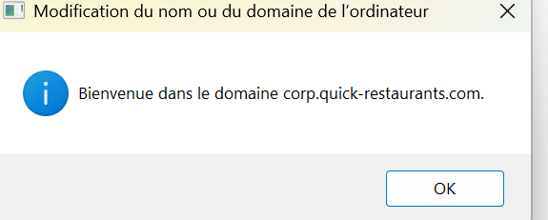
Redémarrer le PC

Lancer le panneau de configuration puis « afficher par petites icônes »
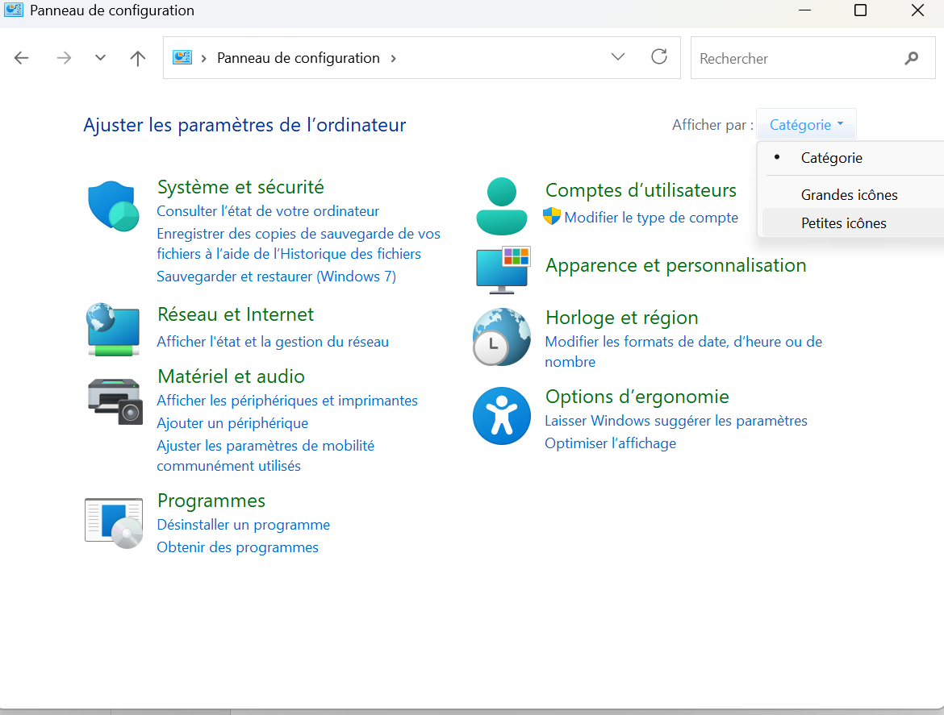
Sélectionner « Pare-feu Windows Defender »
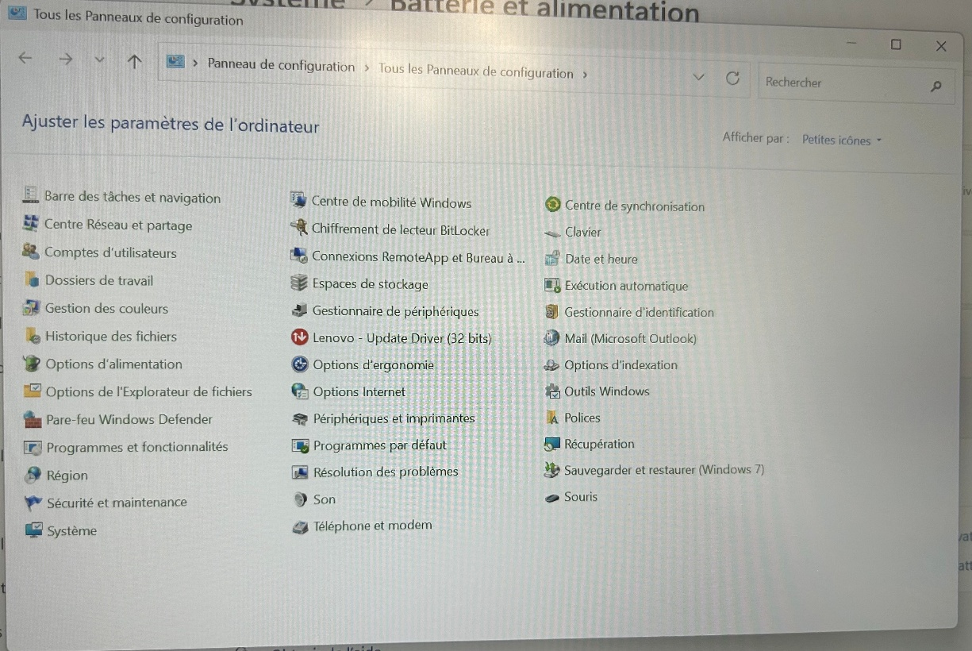

Sélectionner : « Activer ou désactiver le Pare-feu Windows Defender » puis désactiver les trois réseaux comme l’image ci-dessous
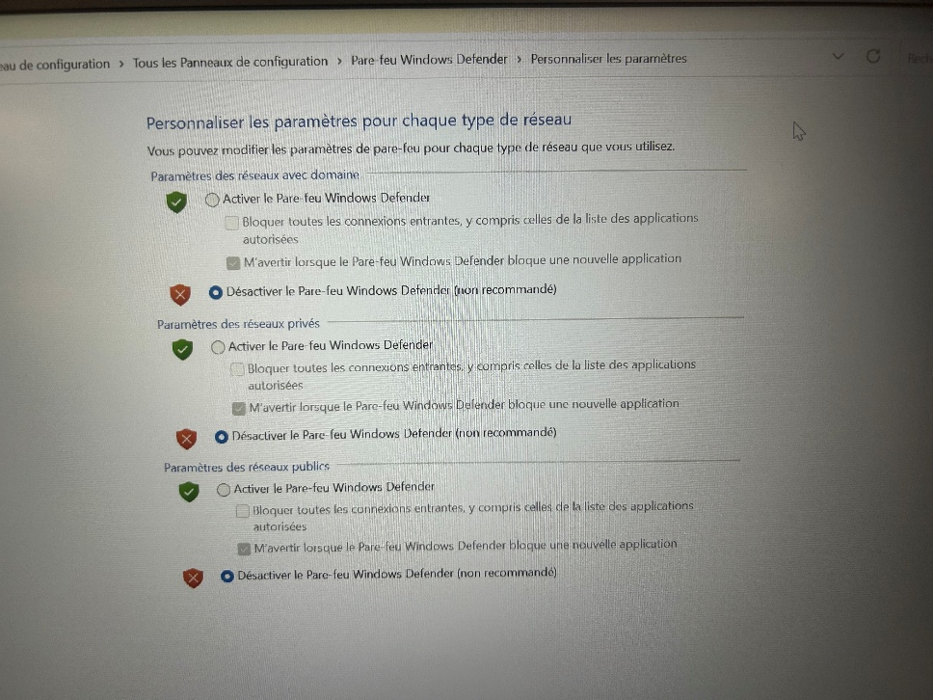
Revenir dans le panneau de configuration puis « afficher par petites icones »


Sélectionner « l’option d’alimentation »


Cliquer sur « Modifier les conditions de mise en veille de l’ordinateur »
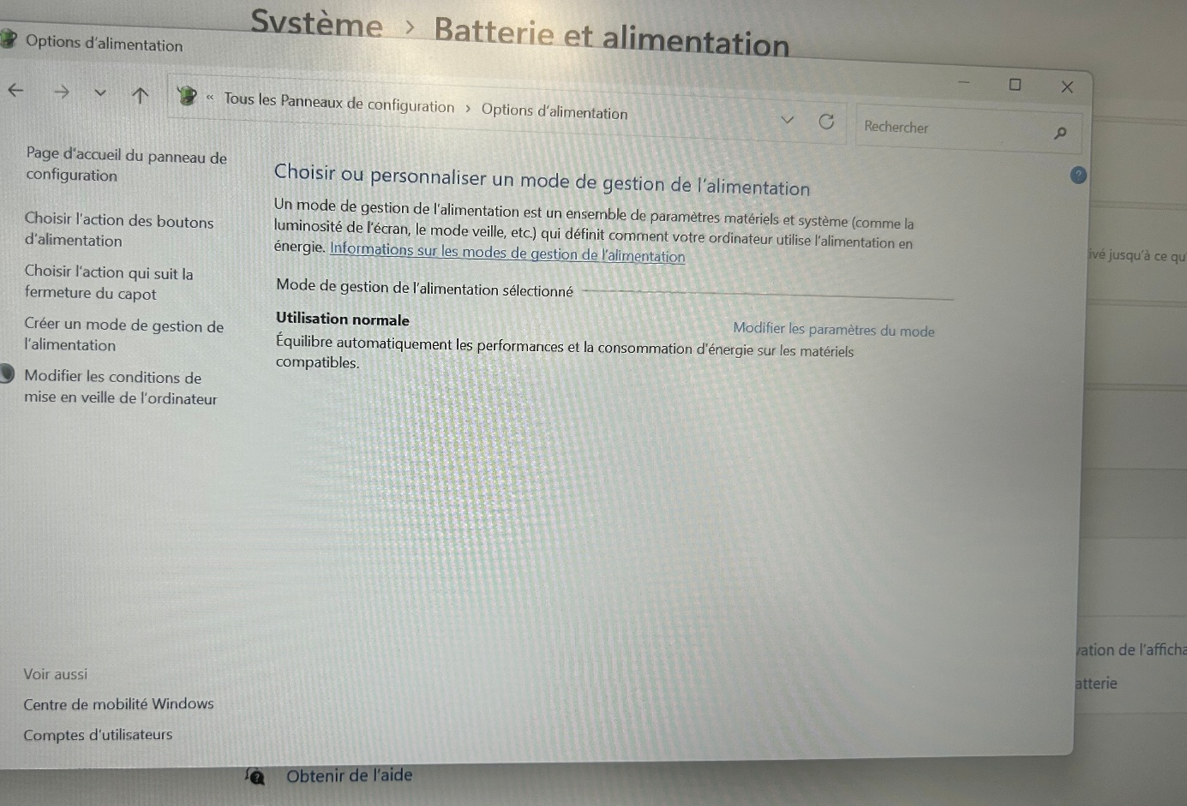

Sélectionner « Jamais » sur les 4 paramètres
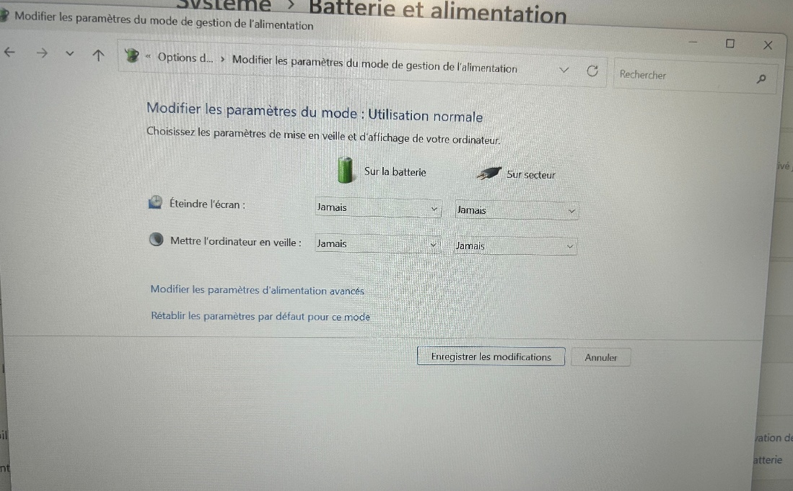

Ensuite demander à Fabien d’installer CrowdStrike et Anydesk
Lui fournir le nom du PC QUICKLXXX et l’adresse IP.

Demander à Sébastien ou Fabien de créer le compte utilisateur du collaborateur dans l’Active Directory, puis de configurer le compte Microsoft 365 associé. Une licence Office devra être attribuée en fonction des besoins du poste.

Redémarrez le PC et se connecter à la session avec les identifiants du nouveau collaborateur.

Faire Win + R et taper : \\quickprt
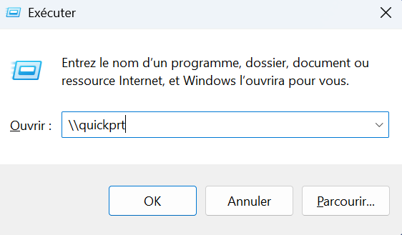

Installation des 3 imprimantes : PRINT 01 ; PRINT 02 et Optimadoc en se connectant en mode admin.
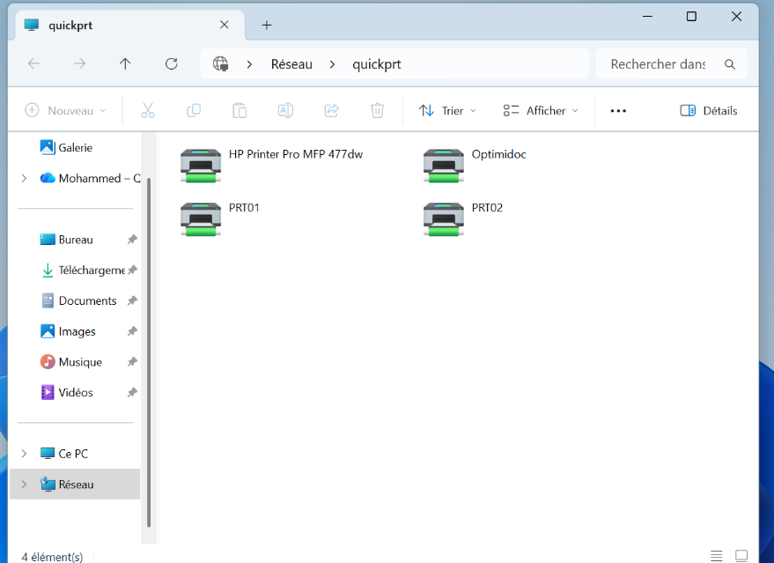
Cliquez sur le One drive
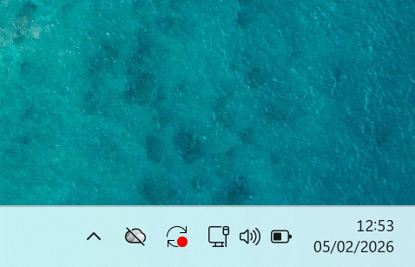
Cliquez sur « Se connecter »
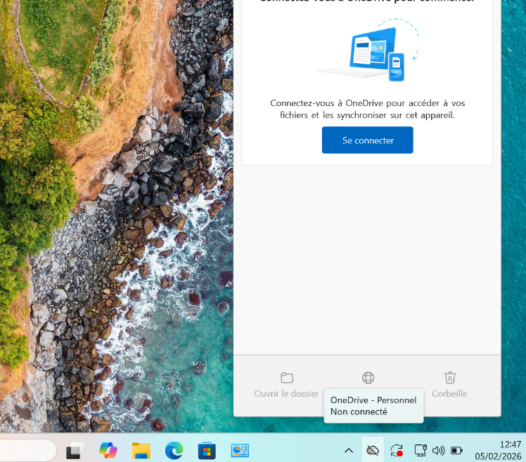

Entrer les identifiants de la personne
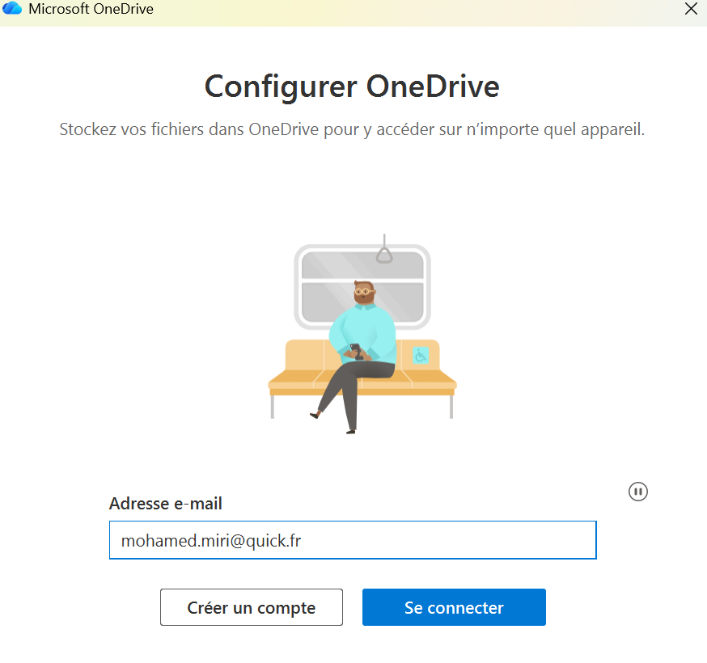

Suivant jusqu’à « démarrer la sauvegarde »
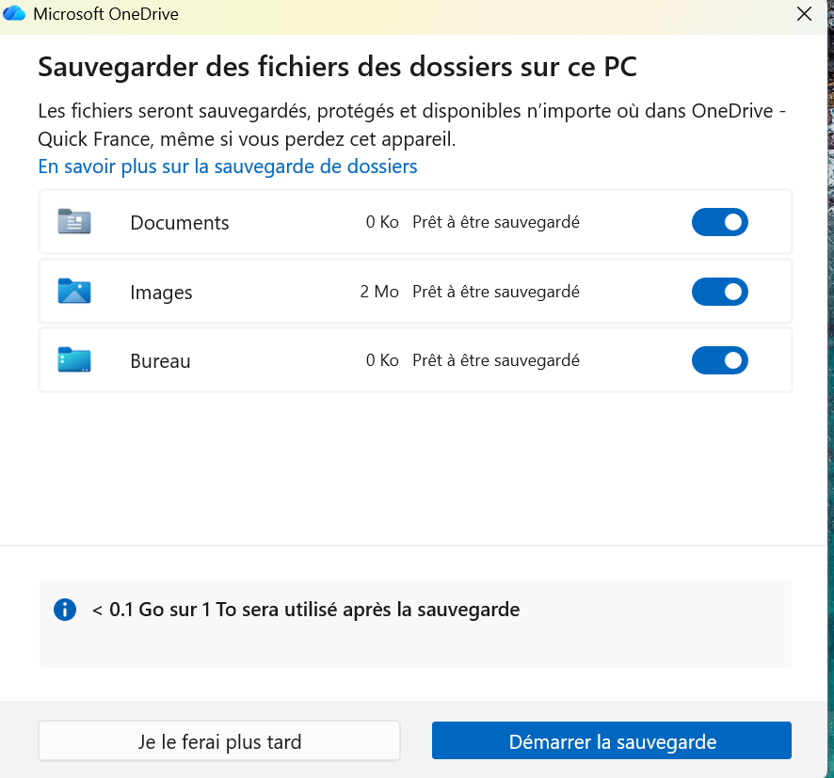

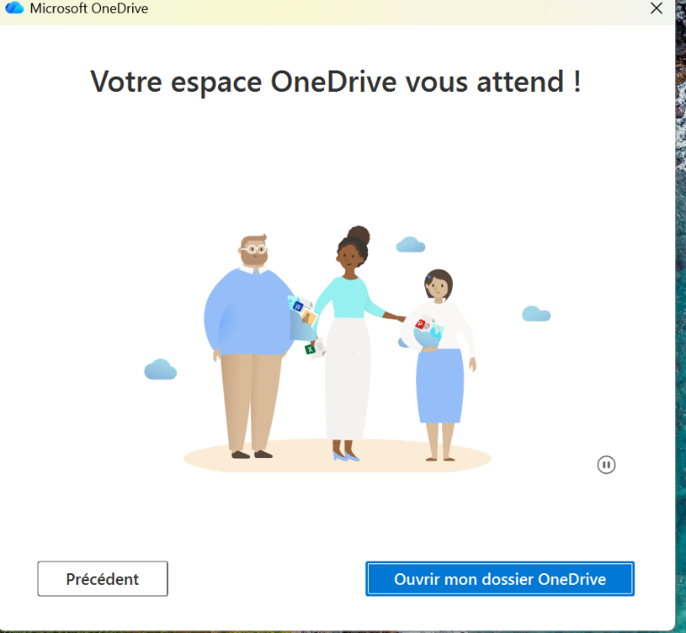
Puis se connecter sur Outlook avec les identifiants du collaborateur.
